**В Заринске автоинспекторы организовали рейд «Родительский патруль»**

В Заринске сотрудники Госавтоинспекции вместе с представителями родительского актива детского сада № 7 «Сказочная полянка» организовали рейд «Родительский патруль», направленный на предупреждение ДТП с участием детей. Участники мероприятия проверили наличие у дошкольников световозвращающих элементов и выполнение родителями правил перевозки несовершеннолетних.

Возле детского сада общественники в сопровождении автоинспекторов подходили к останавливающимся автомобилям и смотрели, как родители, подвозящие детей, используют детские удерживающие устройства и сами пристегиваются ремнями безопасности. С родителями-автомобилистами проводили профилактические беседы и раздавали наглядную агитацию.

Участники «Родительского патруля» напоминали водителям, что детей до семи лет необходимо перевозить в детских удерживающих устройствах, а ребят возрастом от семи до одиннадцати лет можно пристегивать обычными ремнями безопасности на заднем пассажирском сидении.

Участники рейда с удовлетворением отметили, что у всех воспитанников детского сада верхняя одежда оборудована световозвращающими элементами, а их родители без напоминаний выполняют правила перевозки несовершеннолетних пассажиров.

Инспектор по пропаганде БДД ОГИБДД

МО МВД России «Заринский»

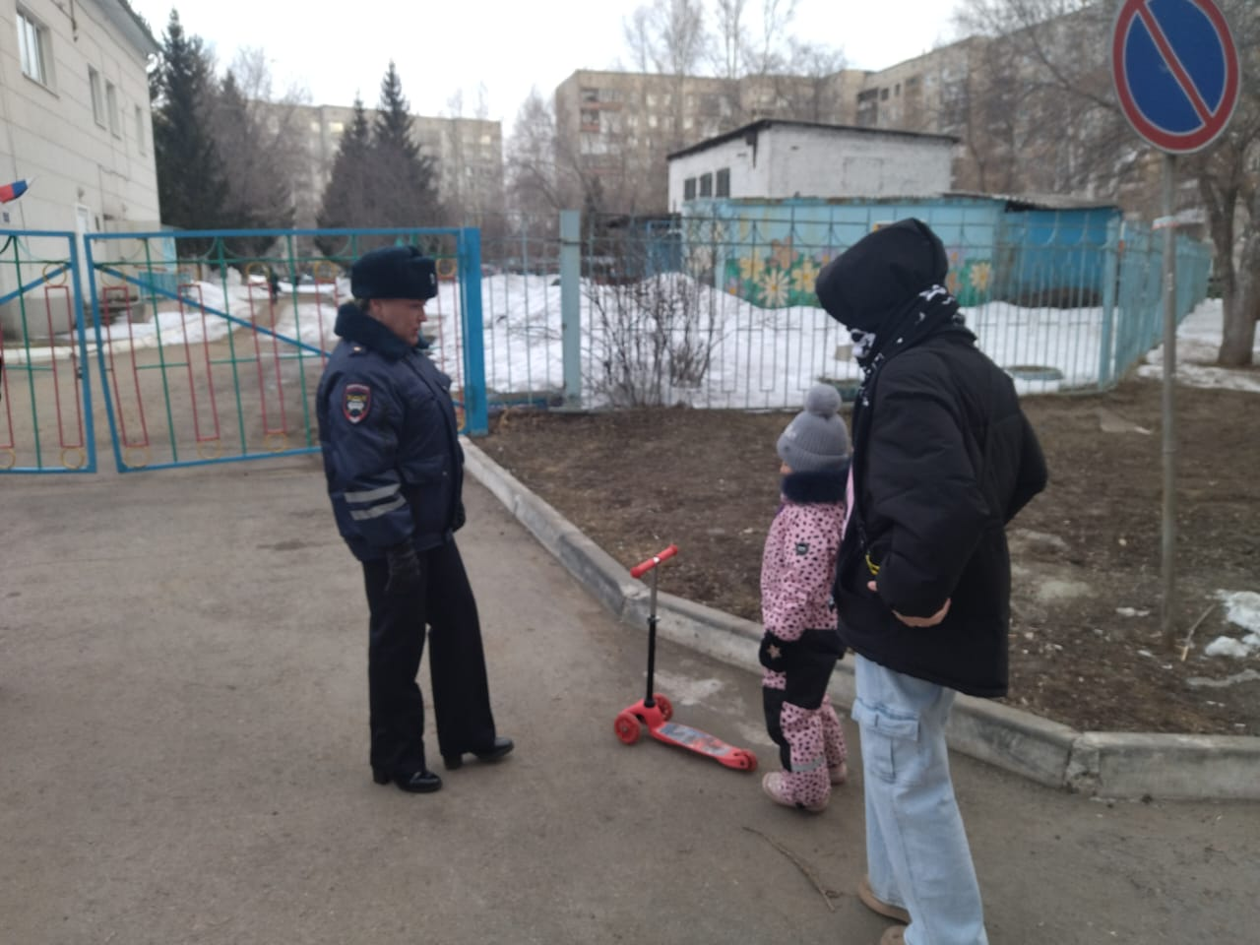майор полиции

Ольга Шипилова

